Название модели MAXON DK-3300
Тип: Центральный блок конференц системы
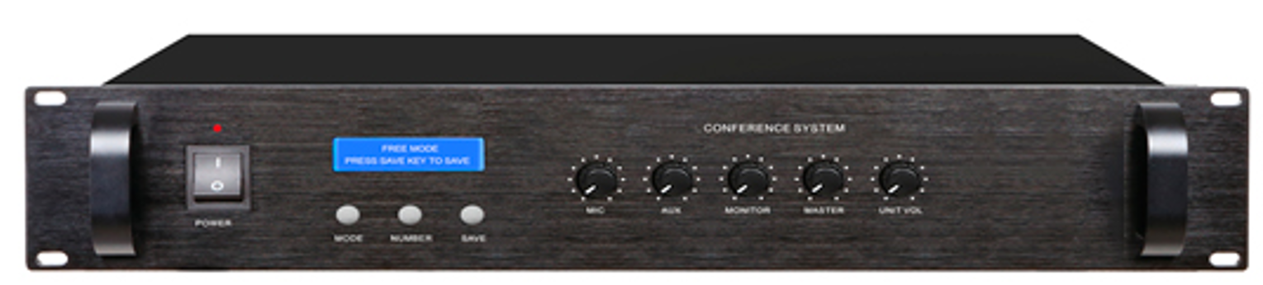

Данный центральный блок конференц системы подключается к микрофонам конференц системы по специальному восьмижильному кабелю
◆ Он синхронизирует работу микрофонных пультов делегатов. Так же в систему возможно подключить пульт председателя, который будет отличаться наличием возможности не только говорить в микрофон с целью передать звук дальнейшем на усилитель, чтобы выступающего слышала вся аудитория, но и возможностью отключить слово выступающему делегату
◆ Есть три режима работы: открытая встреча (любой выступающий может включить свой микрофонный пульт), ограниченная речь (ограничивается число участников которые могут говорить одновременен) и FIFO (передача слова делегату нажавшему кнопку выступления в последнюю очередь).
◆ Система передает далее на звуковой усилитель высокое качество звука. А для одновременной речи можно выбрать от 1 до 9 микрофонов (включительно)
◆ Панель имеет ЖК-дисплей, матричный дисплей 122 × 32, на панели есть функциональные клавиши, ручки для регулировки или настройки системы по громкости микрофонов, громкости системы и так далее.
С четырьмя основными кабельными клеммами можно подключить 60 конференц-пультов, а с функцией защиты от нагрузки и короткого замыкания, увеличение оборудования расширения может достигать 250 конференц-пультов, используемых одновременно
◆ С 3 группами выходных терминалов аудиосигнала (подключение звука по XLR), можно подключать к внешнему аудиооборудованию, например микшерному пульту, усилителю.
◆ Частотный диапазон: 100 Гц-18 кГц
◆ Общее гармоническое искажение: звук на выходе конференц-системы 100 Гц - 18 кГц составляет менее 0,1%.
◆ Использует источник питания переменного тока 220 В
◆ Может быть установлен в 19-дюймовом стандартном шкафу. Разъемы для подключения – восьми контактный разъем для подключения пультов делегатов и председателя, а так же XLR выход звука для подключения к внешнему звуковому оборудованию

